Οδηγός εγκατάστασης λογαριασμού στο Windows Live Mail

Εισαγωγή
Για να εγκαταστήσετε λογαριασμό στο Winows live Mail στο λειτουργικό σύστημα Windows 7 θα πρέπει:
- Να διαθέτετε λογαριασμό χρήστη στην Υπηρεσία Καταλόγου του Ιδρύματος. Για πληροφορίες σχετικά με την απόκτησή και ενεργοποίηση του λογαριασμού ηλεκτρονικής αλληλογραφίας μπορείτε να επισκεφθείτε την ιστοσελίδα http://noc.teiser.gr/index.php?id=22
- Να διαθέτετε το πρόγραμμα αποστολής και λήψης ηλεκτρονικής αλληλογραφίας Windows Live Mail το οποίο είναι το οποίο είναι τμήμα του Windows Live στα Windows 7. Εικονίδιο του προγράμματος θα βρίσκεται είτε στην κεντρική επιφάνεια του υπολογιστή είτε ακολουθώντας τη διαδρομή Έναρξη/Start->Όλα τα Προγράμματα/All Programs/ Windows Live/Windows Live Mail.

Ρυθμίσεις Λογαριασμού
- Ανοίξτε το Windows Live Mail και επιλέξτε στο κεντρικό παράθυρο Προσθήκη λογαριασμού ηλεκτρονικού ταχυδρομείου/Add e-mail account.
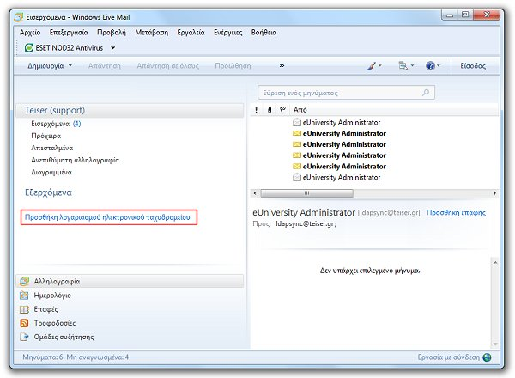
- Στο νέο παράθυρο του οδηγού που ανοίγει συμπληρώστε τα παρακάτω.
- στο πεδίο Ηλ. Διεύθυνση/E-mail Address εισάγουμε την email διεύθυνσή μας
- στο πεδίο Κωδικός πρόσβασης/Password εισάγουμε τον κωδικό πρόσβασης που διαθέτουμε στο Ίδρυμα
- στο πεδίο Εμφανιζόμενο όνομα/Display Name εισάγουμε το ονοματεπώνυμό μας
- Ενεργοποιούμε το Μη αυτόματη διαμόρφωση των ρυθμίσεων διακομιστή για το λογαριασμό ηλεκτρονικού ταχυδρομείου/Manually configure server settongs for e-mail account
Στη συνέχεια πατήστε Επόμενο/Next
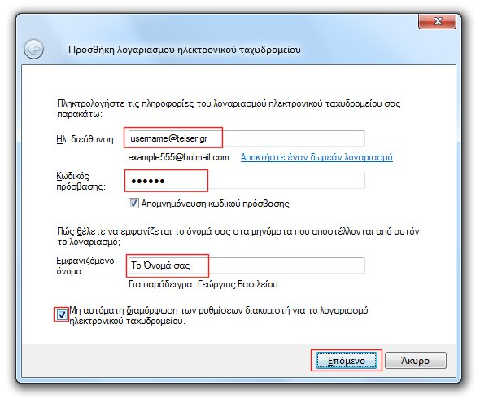
- Στην επόμενη καρτέλα συμπληρώστε όπως παρακάτω:
- Ο διακομιστής εισερχόμενης αλληλογραφίας είναι διακομιστής:/The incoming mail server is: POP3 ή IMAP.
Με το πρωτόκολλο POP3, κατά τη σύνδεση του προγράμματος με τον κεντρικό διακομιστή, τα εισερχόμενα μηνύματα μεταφέρονται και αποθηκεύονται τοπικά στον υπολογιστή του χρήστη. Κατ'επιλογήν του χρήστη, ο διακομιστής μπορεί να διαγράφει τα μηνύματα που μεταφέρονται ή να διατηρεί αντίγραφο. Αν ο χρήστης επιθυμεί πρόσβαση στη θυρίδα του από πολλά διαφορετικά σημεία, τότε ίσως πρέπει προτιμήσει το πρωτόκολλο IMAP.
Με το πρωτόκολλο IMAP το ηλεκτρονικό ταχυδρομείο σας αποθηκεύεται στον κεντρικό διακομιστή του ηλεκτρονικού ταχυδρομείου και όχι τοπικά στον υπολογιστή σας. Δηλαδή, κατά τη σύνδεση του προγράμματος ηλεκτρονικού ταχυδρομείου του χρήστη με τον κεντρικό διακομιστή, μεταφέρονται μόνο οι τίτλοι των μηνυμάτων στον υπολογιστή του χρήστη, ενώ το πρόγραμμα είναι συγχρονισμένο με την ηλεκτρονική θυρίδα του χρήστη στον κεντρικό διακομιστή.
Με το συγχρονισμό δίνεται η δυνατότητα στο χρήστη να διαβάσει, να στείλει, ή να διαγράψει μηνύματα από τη θυρίδα του στον κεντρικό διακομιστή, να δημιουργήσει ή να διαγράψει υποφακέλους για την οργάνωση της θυρίδας του κ.λπ.
Τα κύρια πλεονεκτήματα του πρωτοκόλλου IΜΑP είναι η γρήγορη μεταφορά (download) των ηλεκτρονικών μηνυμάτων από τον κεντρικό διακομιστή στον υπολογιστή του χρήστη και η διαθεσιμότητα από οποιοδήποτε σημείο του διαδικτύου, καθώς και η παραπάνω δυνατότητα οργάνωσης της θυρίδας στον κεντρικό διακομιστή. Η χρήση του συνιστάται σε χρήστες που επιθυμούν να έχουν πρόσβαση στο ηλεκτρονικό τους ταχυδρομείο μέσω φορητής συσκευής (π.χ. handheld pc) και ασύρματου δικτύου.
- Διακομιστής εισερχομένων/Incoming mail server: mail.teiser.gr
- Επιλέξτε «Σύνδεση με»/"Connect with" : Έλεγχος ταυτότητας απλού κειμένου.
- Στο πεδίο «Αναγνωριστικό σύνδεσης» πρέπει να είναι συμπληρωμένο το username σας.
- Διακομιστής εξερχομένων/Outgoing mail server : mail.teiser.gr
- Eπιλέξτε «Ο διακομιστής εξερχόμενης αλληλογραφίας απαιτεί έλεγχο ταυτότητας»/" Outgoing mail server requires authentication".
Πατήστε Επόμενο/Next.
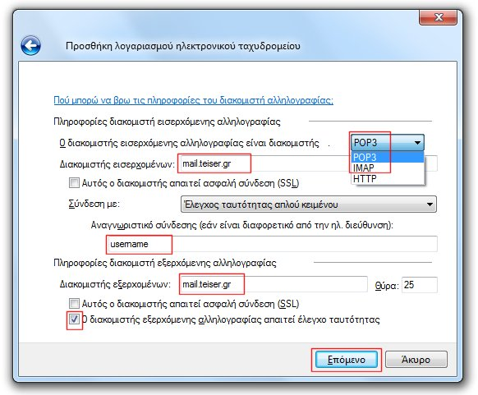
- Στην τελευταία καρτέλα επιλέξτε αν θέλετε να ορίσετε τον νέο λογαριασμό ως προεπιλεγμένο (εφόσον υπάρχουν κι άλλοι) και πατήστε Τέλος/Finish
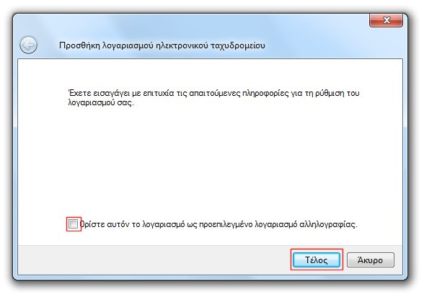

Χρήση σύνδεσης
Μετά από τη δημιουργία του λογαριασμού σας, στο κεντρικό παράθυρο του Windows Live Mail μπορείτε να δημιουργήσετε ένα νέο μήνυμα πατώντας το Δημιουργία μηνύματος /Create Message από τη γραμμή εργαλείων:
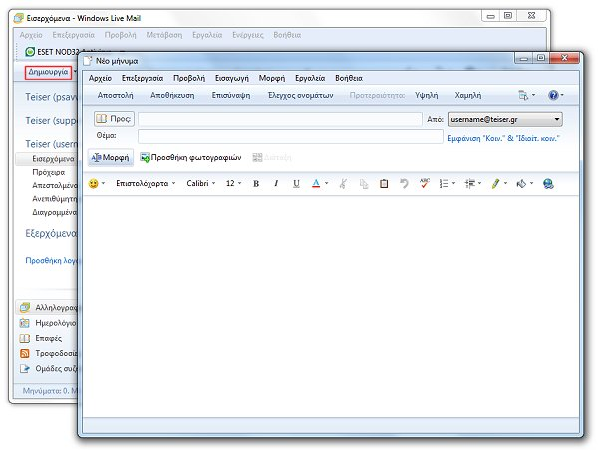

Υπηρεσία καταλόγου
Το Κέντρο Λειτουργίας και Διαχείρισης Δικτύου ΤΕΙ Σερρών δίνει τη δυνατότητα στους χρήστες να αναζητούν ηλεκτρονικές διευθύνσεις άλλων χρηστών του ΤΕΙ Σερρών μέσω της υπηρεσίας καταλόγου. Για να μπορέσετε να χρησιμοποιήσετε αυτήν την υπηρεσία μέσα από το Windows Live Mail, θα πρέπει να κάνετε τις παρακάτω ρυθμίσεις:
- Σε περίπτωση που δεν είναι ορατή η γραμμή μενού στο Windows Live Mail μπορείτε να την ενεργοποιήσετε πατώντας στο πληκτρολόγιο τα πλήκτρα Alt και m ταυτόχρονα (Alt+M) και επιλέγοντας Εμφάνιση γραμμής μενού/Show menu bar .
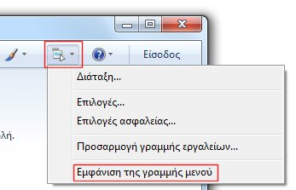
- Επιλέξτε Εργαλεία/Tools->Λογαριασμοί/Accounts. Πατήστε Προσθήκη/Add και επιλέξτε Λογαριασμό Καταλόγου Επαφών/Directory service.Πατήστε Επόμενο
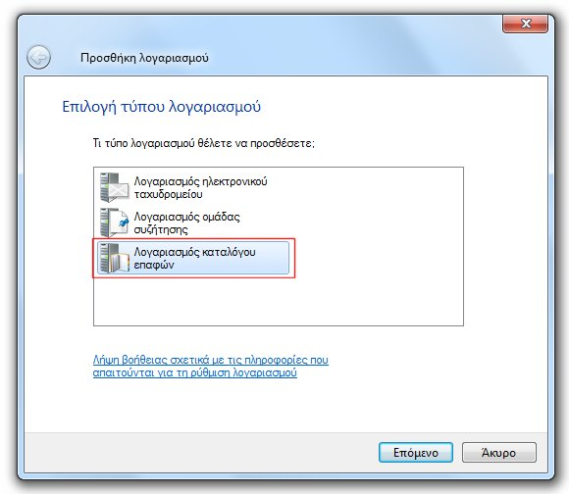
- Συμπληρώστε το πεδίο «Διακομιστής καταλόγου Internet(LDAP)»/"Internet directory (LDAP)" server με "ldap.teiser.gr" και πατήστε Επόμενο/Next.
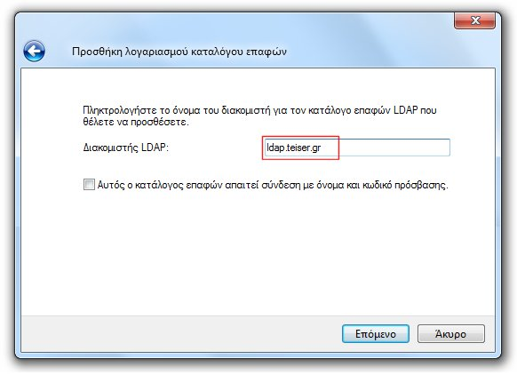
- Έπειτα επιλέξτε «Αυτόματος έλεγχος διευθύνσεων σε αυτόν τον κατάλογο επαφών » και πατήστε Επόμενο/Next.
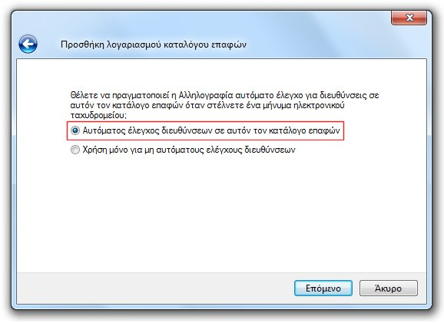
- Στο επόμενο παράθυρο πατήστε Τέλος/Finish.
- To Windows Live Mail θα επιστρέψει στο παράθυρο Λογαριασμοί / Accounts, όπου πρέπει να επιλέξετε από τον Κατάλογο επαφών την ldap.teiser.gr και να πατήσετε Ιδιότητες/Properties.
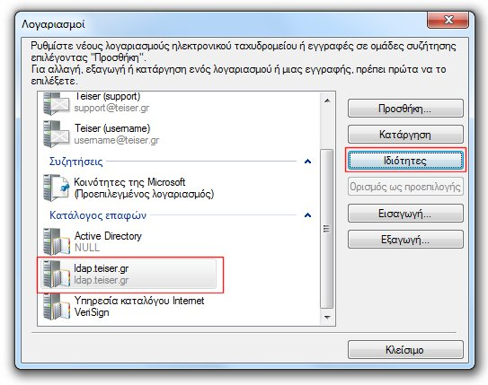
- Μεταβείτε στην καρτέλα Για προχωρημένους/Advanced και συμπληρώστε το πεδίο «Βάση αναζήτησης»/"Search base" με "dc=teiser,dc=gr" και πατήστε ΟΚ. Το Windows Live Mail θα επιστρέψει στο παράθυρο Λογαριασμοί /Accounts και πατήστε Κλείσιμο/Close.
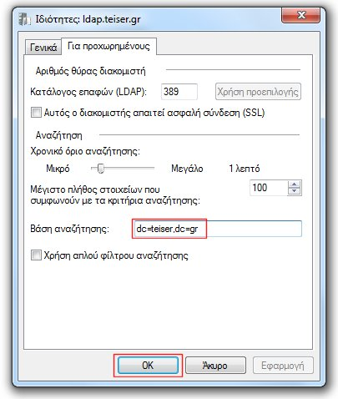
- Για να χρησιμοποιήσετε την υπηρεσία καταλόγου κατά την συγγραφή ενός μηνύματος μπορείτε στο πεδίο του παραλήπτη (Προς:) να εισάγετε μέρος του ονόματός του και να πατήσετε Έλεγχος ονομάτων .Θα εμφανιστεί μια λίστα με τα στοιχεία των χρηστών που περιέχουν τμήμα από το όνομα που έχετε εισάγει. Από τη λίστα αυτή μπορείτε να επιλέξετε τον χρήστη για τον οποίο προορίζεται το μήνυμά σας. Πατώντας OK επιβεβαιώνετε την επιλογή σας.
